В этом году завершится капремонт двух спортивных комплексов в САО — «Дмитровского» и «Умки»
24.02.2025
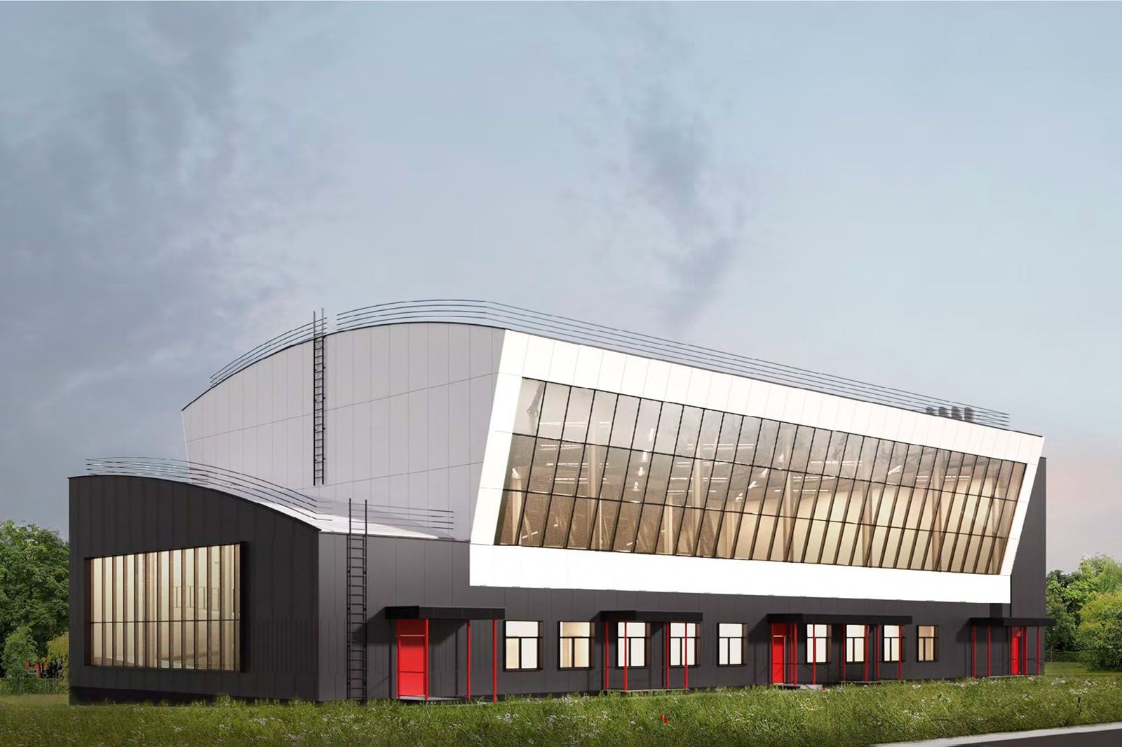
24.02.2025.
К концу года в Северном административном округе (САО) Москвы завершится капитальный ремонт двух спортивных комплексов — «Дмитровского» и «Умки». Они будут отличаться лаконичным дизайном фасадов и благоустроенной прилегающей территорией. Об этом сообщается на официальном сайте мэра Москвы.
Спорткомплекс «Дмитровский» расположен по адресу: улица Вагоноремонтная, дом 2, строение 2. В нем откроются залы для настольного тенниса, игровых видов спорта (мини-футбол, волейбол) и оздоровительной гимнастики, а также тренажерный зал с оборудованием для кардио- и силовых тренировок. Напольное покрытие заменят на современную систему, состоящую из прочных фанерных лаг (брусков), амортизирующего слоя и паркетной доски из твердых пород дерева с несколькими слоями защитного лака. Это гарантирует идеальное сцепление с обувью, оптимальный отскок мяча и устойчивость к деформациям даже при самых интенсивных нагрузках. Кроме того, оно смягчит удары при падениях и снизит риск травм.
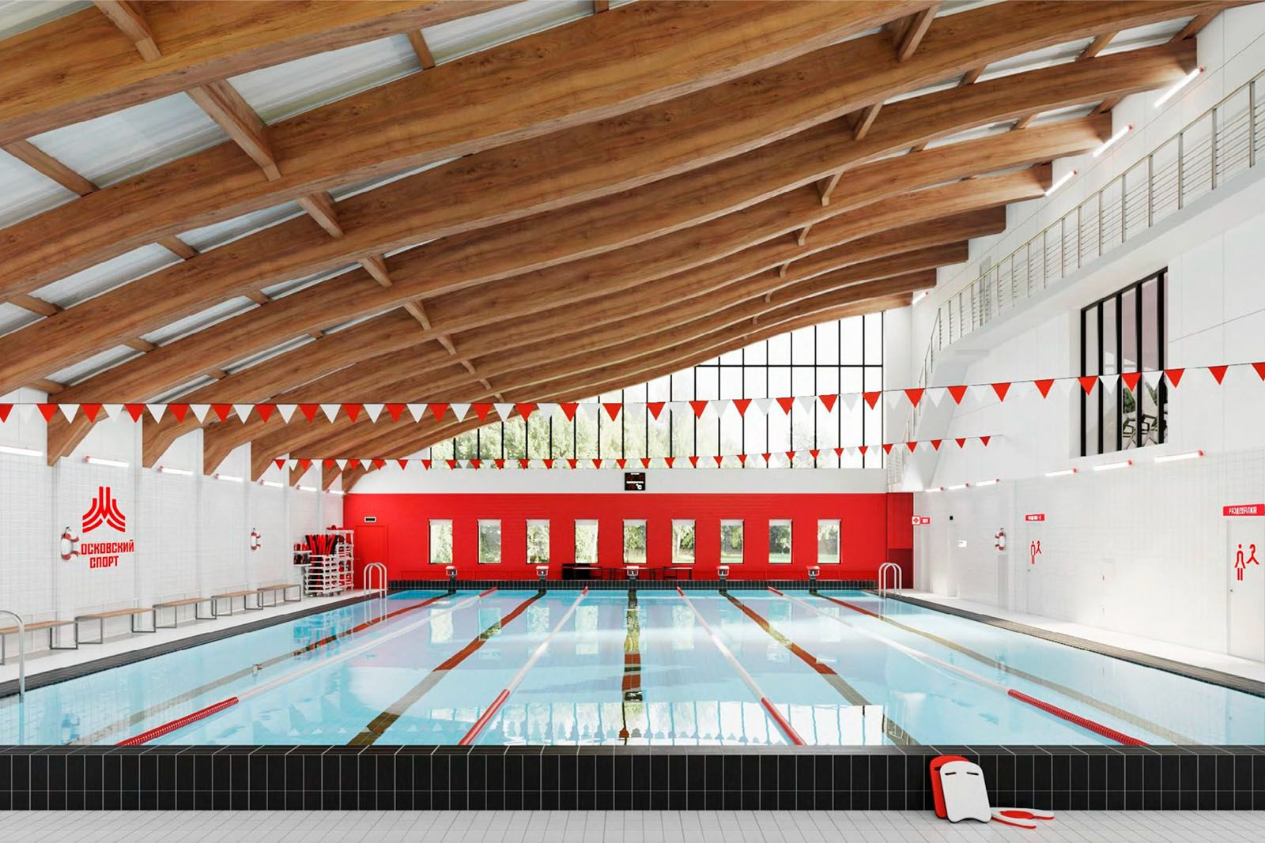
В бассейне спорткомплекса «Умка» полностью модернизируют инженерные системы. Здание находится по адресу: улица Левобережная, дом 14, строение 1. В нем обновят систему фильтрации и подготовки воды, сделают современное покрытие чаши с использованием стекловолокна по нижней части и нескользящей керамической плиткой по бортам. Для маломобильных спортсменов установят широкие борта и подъемники. На втором этаже комплекса расположатся тренажерный и хореографический залы. В них модернизируют системы вентиляции и кондиционирования.
Оба комплекса внутри оформят в единой стилистической концепции, которая охватит тренировочные пространства, холлы, коридоры, душевые и раздевалки. Легко сориентироваться посетителям поможет графическая навигация, включающая фасадные вывески, информационные стенды, указатели и дверные таблички. Для спортсменов с особенностями здоровья добавят шрифт Брайля, установят пандусы, подъемники и специальные кнопки вызова сотрудников, если потребуется помощь. На территории спорткомплексов оборудуют велопарковки, современные детские и воркаут-площадки.
Для жителей севера столицы открыто 190 групп в бесплатных секциях столичного Департамента спорта. Записаться в них можно через сервис «Поиск и бронирование спортивных услуг» на портале mos.ru.
В спортивном комплексе «Академический» по четвергам, пятницам и воскресеньям проходят тренировки по аквааэробике для взрослых. По воскресеньям дети могут заниматься здесь плаванием, а для взрослых такие группы работают во все дни недели, кроме субботы.
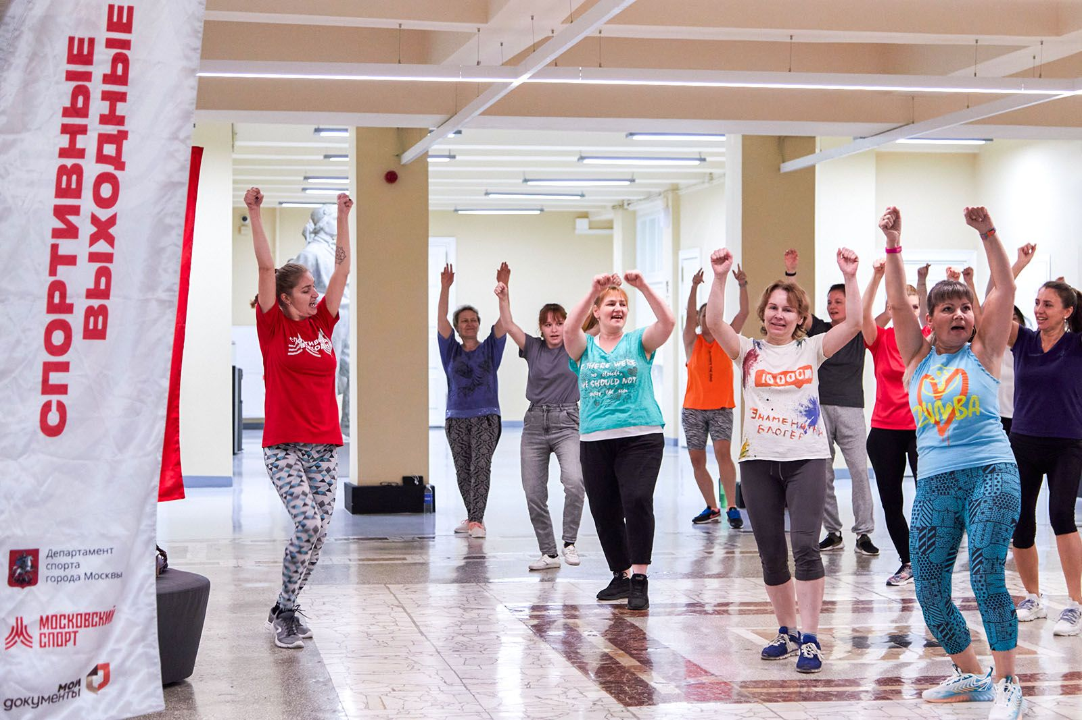
В спорткомплексе «Белые медведи» в выходные взрослые могут поиграть в волейбол или заняться фитнесом. Кроме того, по воскресеньям здесь проходят футбольные тренировки для жителей всех возрастов.
В спортивном комплексе «Речной» взрослые по пятницам могут заниматься легкой атлетикой, по понедельникам — оздоровительной гимнастикой, а по воскресеньям — футболом. Для детей доступны секции по футболу во вторник, среду, четверг и пятницу.
«Досуговый центр на улице Черняховского» приглашает взрослых поиграть в настольный теннис в среду, четверг, пятницу и субботу. Кроме того, в среду и пятницу можно уделить время общей физической подготовке, а во вторник и среду — фитнесу.
Для самостоятельных тренировок по различным направлениям москвичам доступен сервис почасовой аренды спортивных зон. В САО можно арендовать площадки в четырех спорткомплексах, это «Белые медведи» (для мини-футбола, волейбола, гандбола, большого тенниса, роллер-спорта, художественной гимнастики, чир-спорта, танцев, единоборств и настольного тенниса), «Умка» (для хоккея и фигурного катания), «Академический» (для плавания, синхронного плавания и водного поло) и «Речной» (для футбола, фитнеса, борьбы, растяжки и йоги).
Кроме того, на Северном речном вокзале проходят тренировки проекта «Спортивные выходные». В субботу горожан приглашают на растяжку и танцевальную тренировку, в воскресенье — на йогу и урок танцев. Для участия необходимо зарегистрироваться.
Заниматься спортом недалеко от дома можно с проектом «Мой спортивный район». Учиться кататься на коньках дети и взрослые могут по средам, пятницам и воскресеньям в 1-м Лихачевском переулке (дом 4, корпус 2а), на улице Куусинена (дом 15–19), Дмитровском шоссе (дом 80а), улице Дегунинской (дом 13, корпус 2) и в Керамическом проезде (дом 71, корпус 1). В парке «Ангарские пруды» занятия проходят по четвергам и воскресеньям, а на катке в парке Северного речного вокзала — по средам, четвергам и воскресеньям.
На Коптевском бульваре (дом 21) и Бескудниковском бульваре (дом 5) организованы тренировки для взрослых по фитнесу. Они проходят по вторникам и субботам. Записаться на занятия по катанию на коньках и фитнесу можно на официальном сайте проекта.
Для тех, кто хочет совместить спорт и прогулку, парк Дружбы приглашает присоединиться к проекту «Московская ходьба». Участники следуют по маршрутам и узнают о природных и культурных объектах с помощью размещенных в парке QR-кодов. Подробнее о проекте — на этой странице.

Адрес страницы: http://sao.mos.ru/news/news/detail/12821589.html
Префектура Северного административного округа города Москвы

